Boletín de Prensa 002 – Febrero de 2013

Encuentros con Comités Municipales de Cafeteros de Antioquia
- Más de 850 líderes cafeteros de Antioquia asisten al Encuentro Gremial en la Granja Esteban Jaramillo del municipio de Venecia

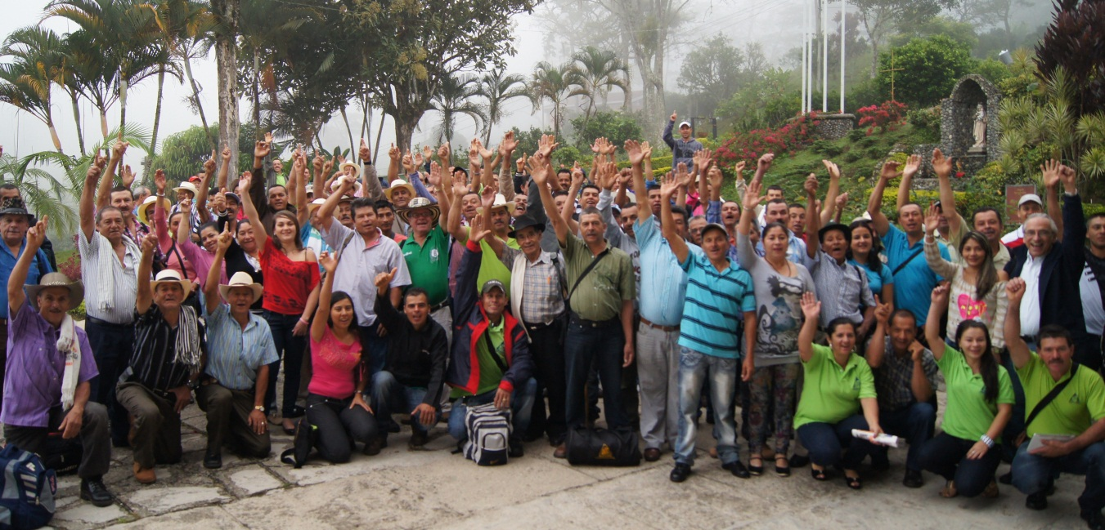
- Los miembros de los Comités Municipales de Cafeteros conocen la inversión de 2012 en Antioquia Cafetera y las últimas noticias gremiales.

Medellín – Cada año se realiza en Antioquia, el encuentro gremial con los miembros de los Comités Municipales de Cafeteros quienes representan a las 90 mil 200 familias cafeteras que habitan en los 94 municipios productores de café del departamento.
Los miembros de los Comités Municipales de Cafeteros reciben del Comité Departamental y del Director Ejecutivo, los datos de inversión de 2012. En Antioquia, la inversión del año anterior fue de 87 mil 200 millones de pesos destinados a competitividad de la caficultura (42 mil millones de pesos), Apoyo al Ingreso del Caficultor – AIC (15 mil 960 millones), obras de desarrollo (9 mil millones), educación (mil millones) y salud (125 millones).
Además de recibir el Informe de Compromiso Social del año anterior, los caficultores tienen jornadas de capacitación sobre temas de actualidad cafetera.

